**Project Youtube Clone**

Báo cáo công việc

**Ngày 1**

1. **Công việc:**

-Khởi tạo dự án **Youtube clone**

**Depedencies**

+Loombok để giảm boilerplate code.

+Thymeleaf thay thế jsp hiển thị view

+**Thêm Spring Boots Devtools để giúp tải lại trình duyệt bất kì khi nào thay đổi code**

**+Spring Data JPA để thao tác với database**

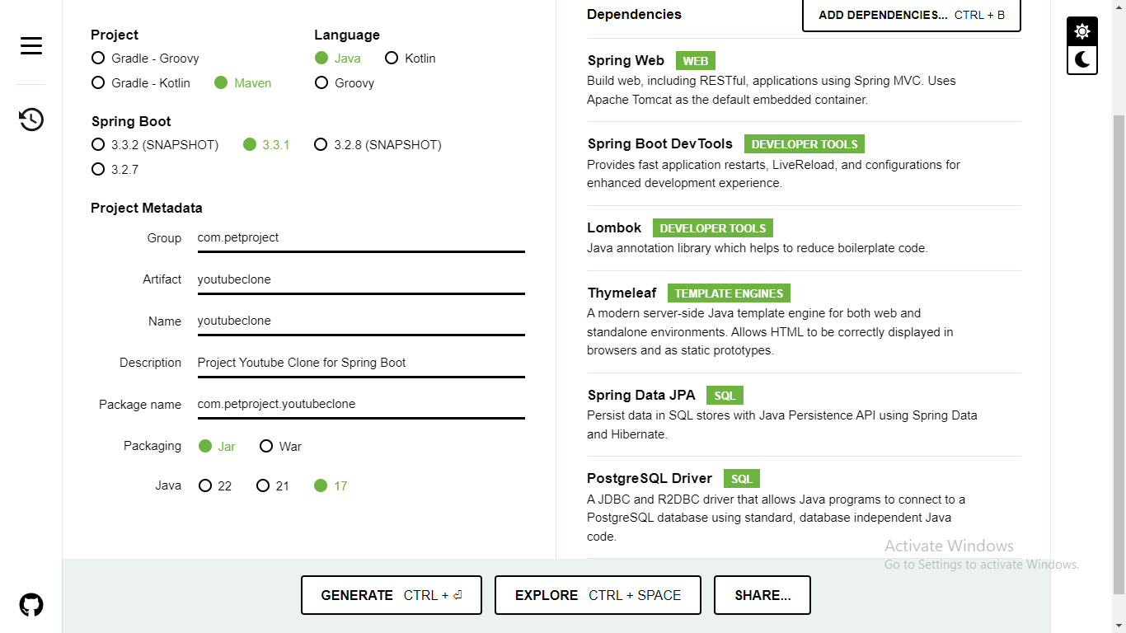

-Tạo database với PostgreSql

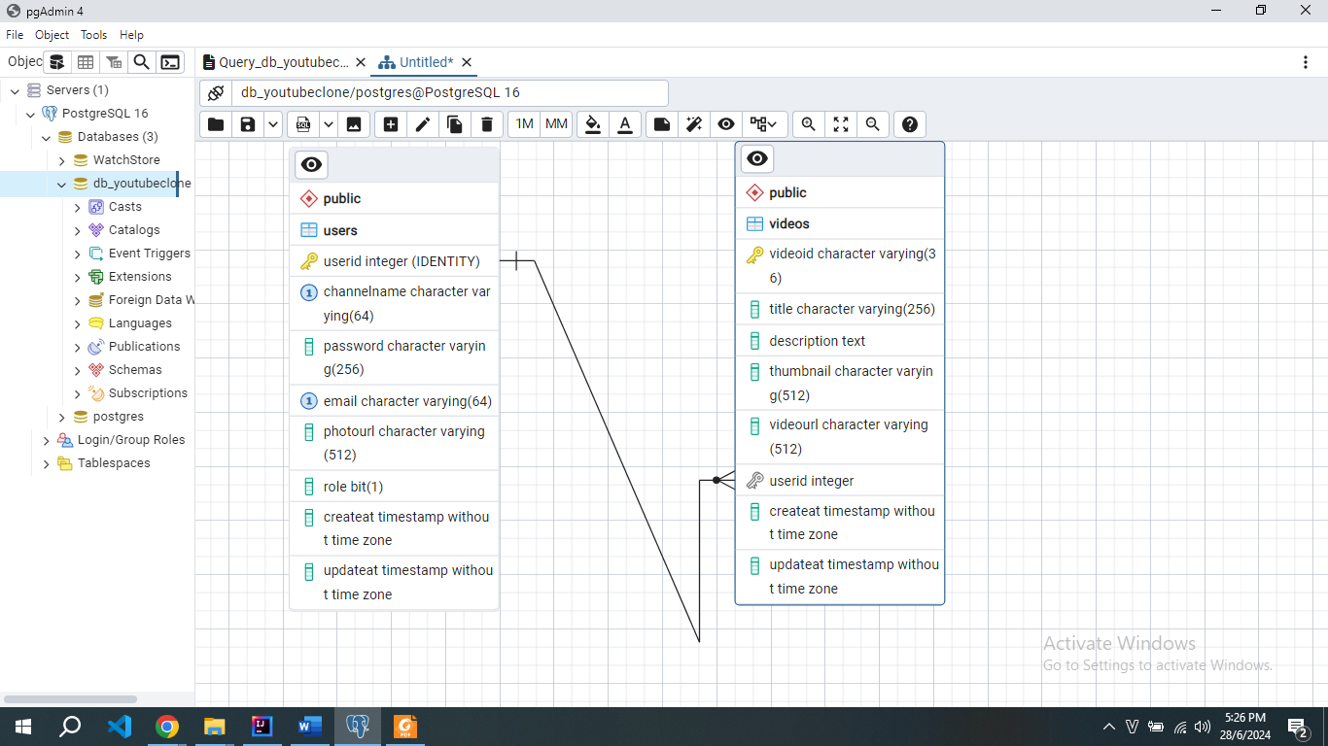

**2.Vấn đề**

-Database tạo thêm bảng category chứa thông tin về thể loại video

**3.Dự định**

-Tạo form đăng ký, đăng nhập có validate , phần quyền

**Ngày 2**

**1,Công việc:**

**-Depedencies**

**+**Thêm Java Bean Validation

**+**Thêm Spring Security

-Trang chủ

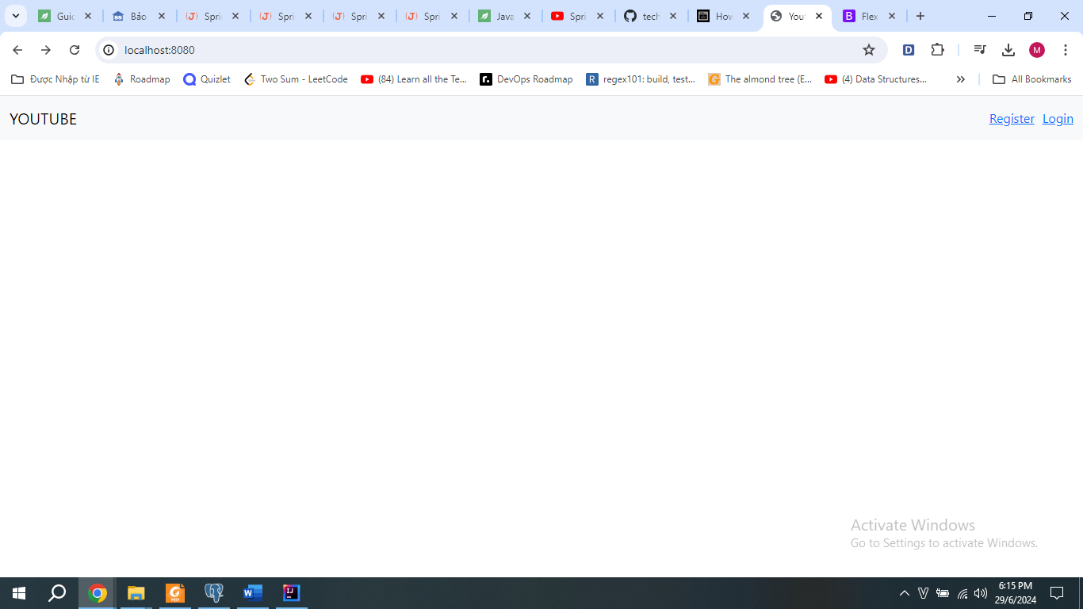

-Trang dăng nhập

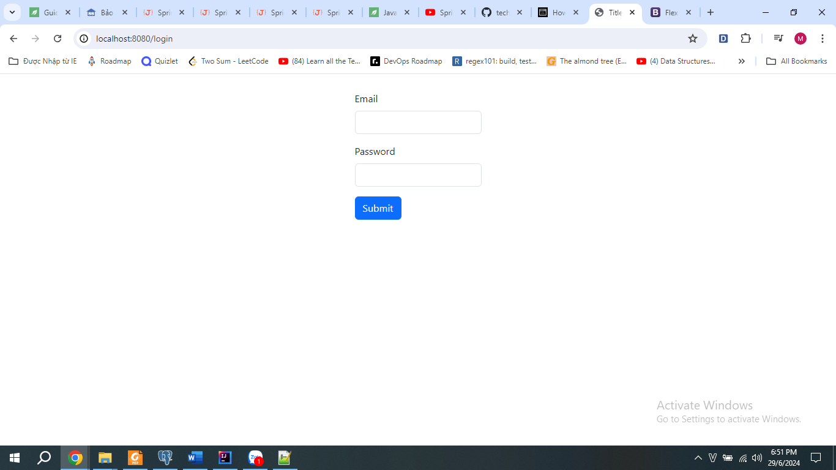

-Trang đăng ký với validatation

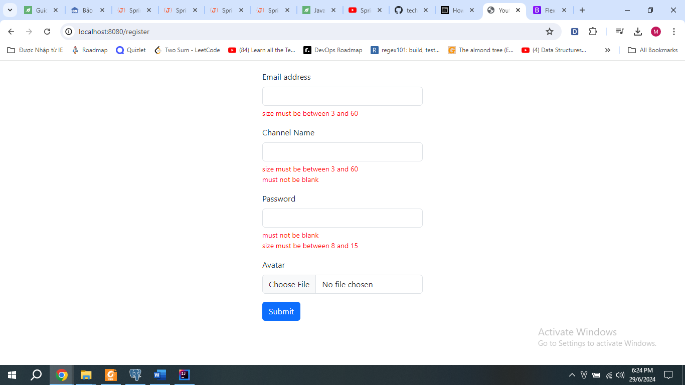

+Email ko đúng định dạng

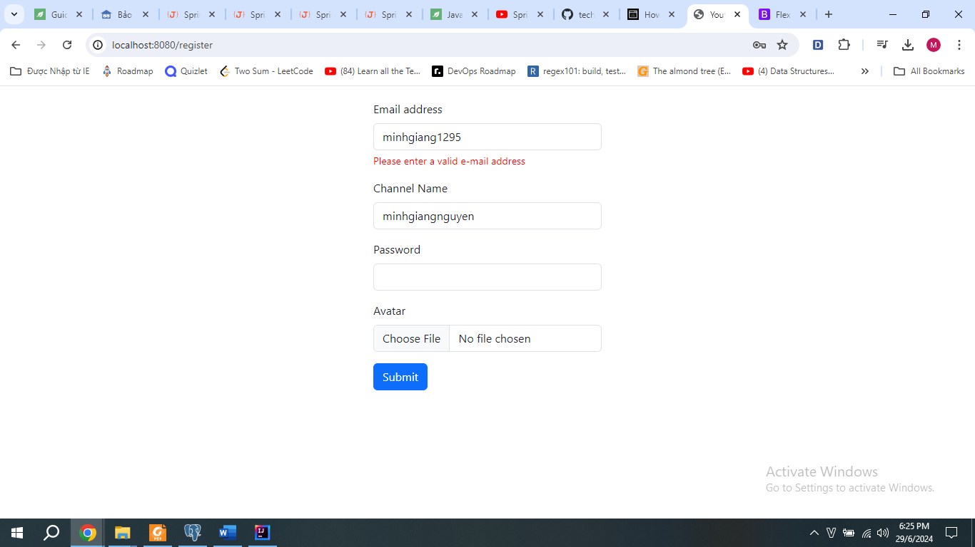

-Đăng ký thành công

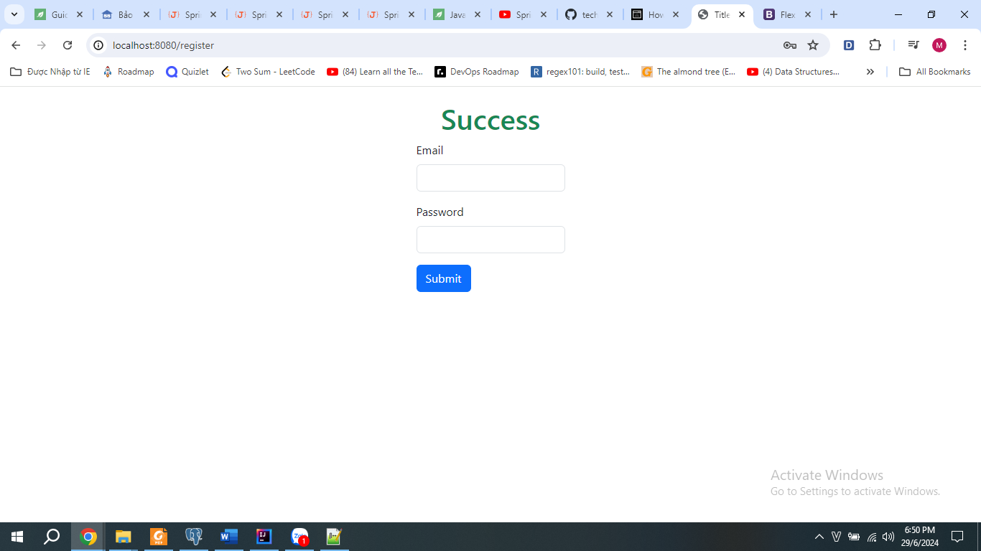

**2,Vấn đề:**

**-**Insert User vào database

**-**Chưa mã hoá password

**-**Xử lý upload file

**-**Cắt ghép giao diện

**3,Dự định**

-Xử lý các vấn đề trên

-Phân quyền

**Ngày 3**

**1,Công việc:**

**-**Chỉnh sửa database

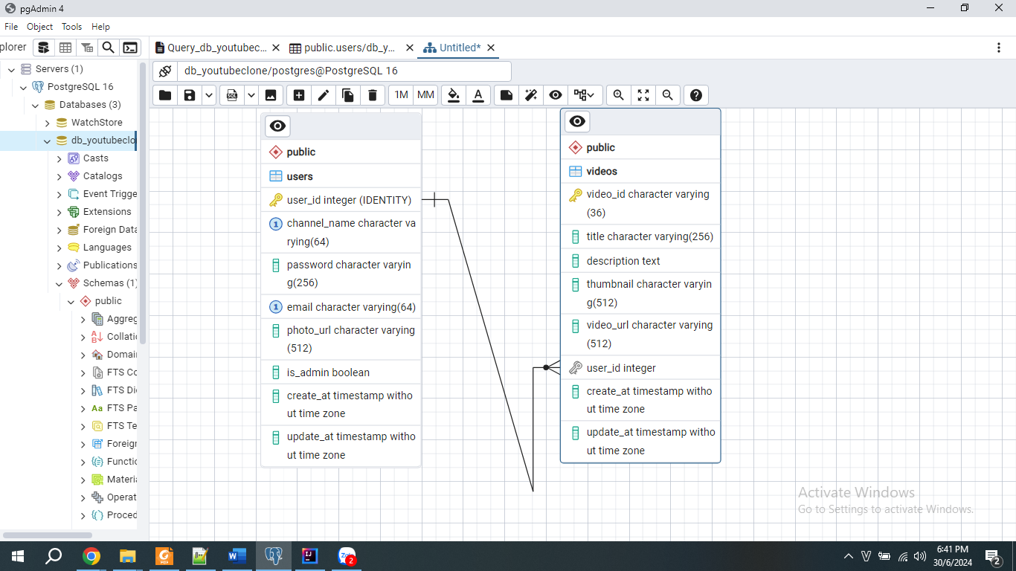

-Viết các unit testing Insert user, find user by email .Sử dụng tool **JUnit**

-Insert user với encrypt password

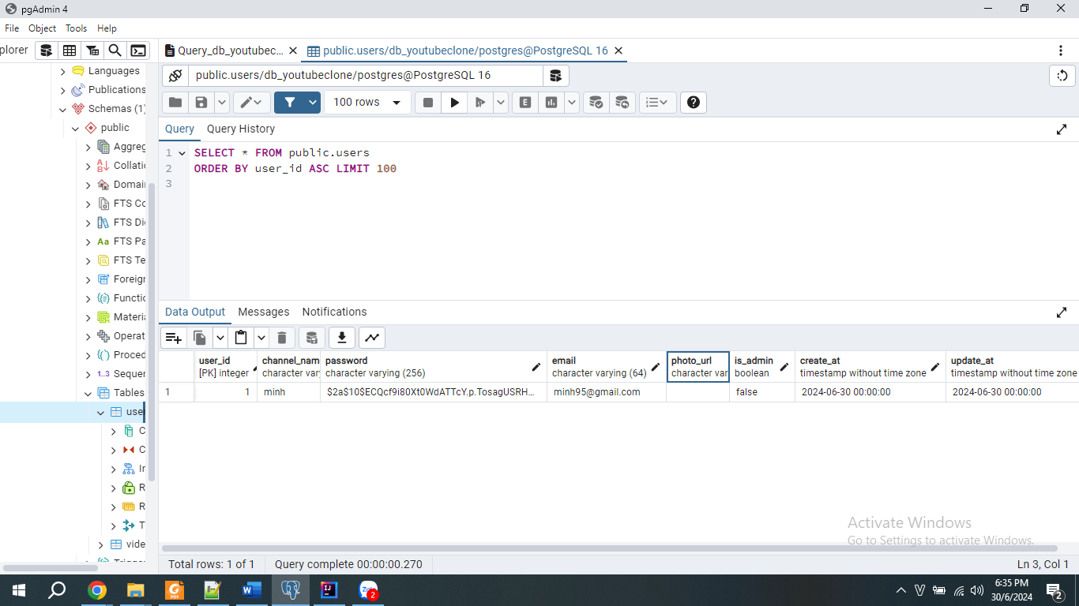

**2,Vấn đề:**

**-**Chưa thể insert đúng thời gian vào 2 trường create_at, update_at

**-**Cấu hình class WebSecurity

**3,Dự định**

-Xử lý upload file ảnh user có validate

-Hoàn thiện phân quyền admin, user

**Ngày 4**

**1,Công việc:**

**-**Validate upload file

**+**Upload ảnh không đúng định dạng

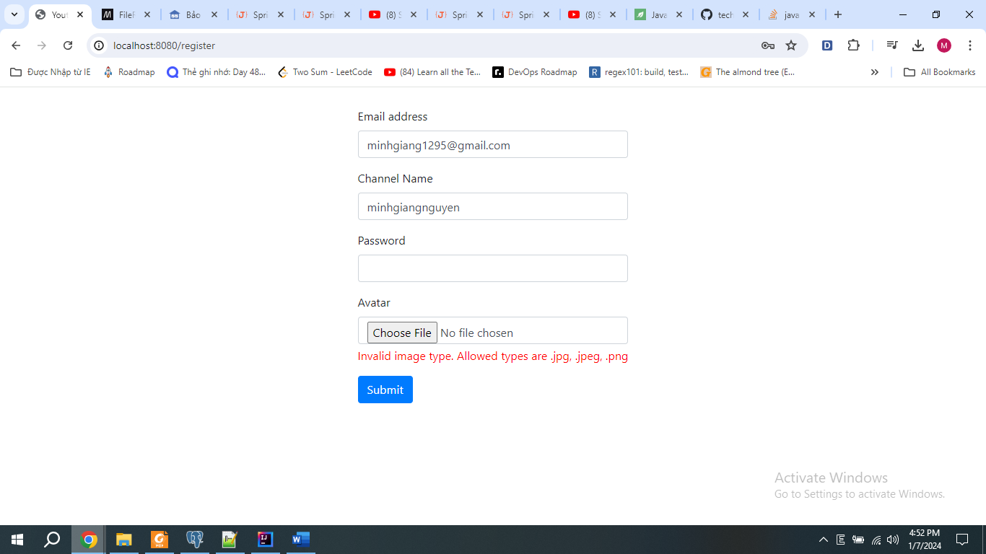+Upload ảnh lớn hơn 2mb

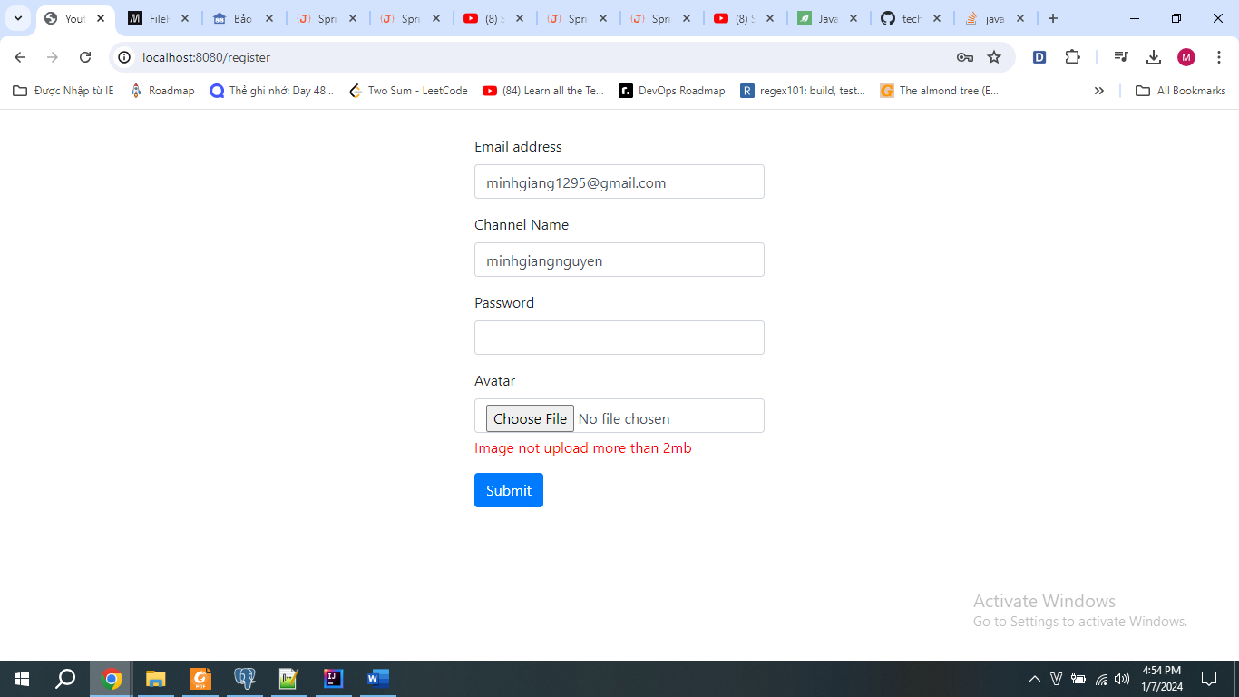

-Hiển thị ảnh khi upload

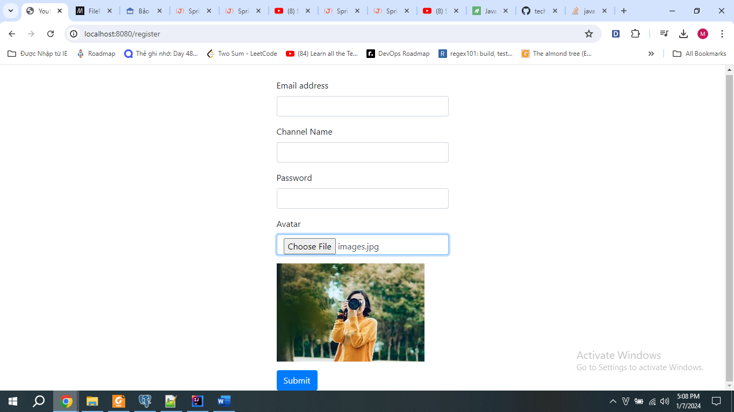

-Ảnh sau khi upload sẽ chuyển đến thư mục user-photos/{userId}

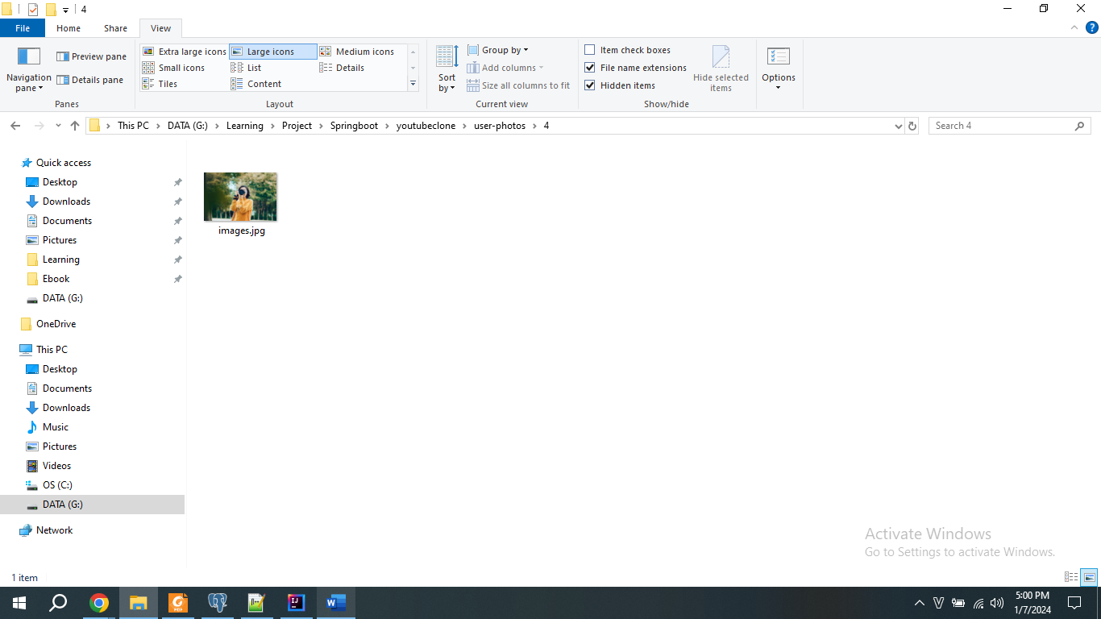

-User chưa upload ảnh sẽ để avatar mặc định với đường dẫn /user_photos/default.avatar.jpg

-Lấy đường dẫn ảnh

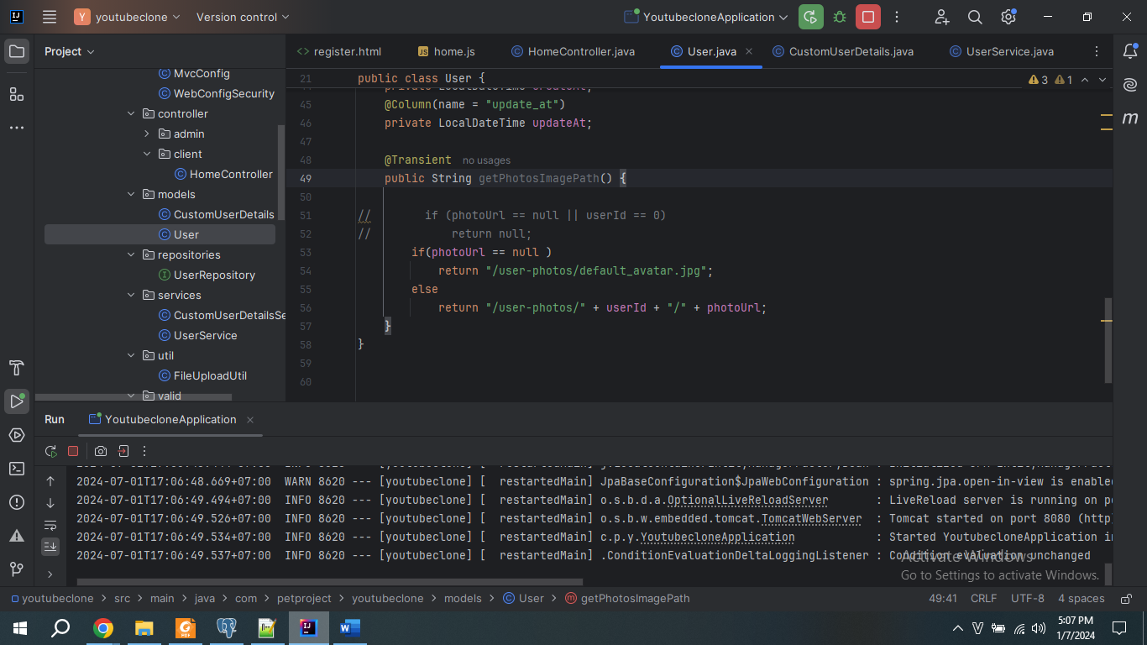

**2,Vấn đề:**

**-**Màn hình đăng nhập mặc định của Spring boot

**-**Dùng tài khoản đăng ký chưa thể hiển thị thông tin user

**3,Dự định**

-Customize giao diện đăng nhập

-Hoàn thiện phân quyền admin, user

**Ngày 5**

**1,Công việc:**

-Tạo 2 Login form và config security tương ứng với trang Admin và trang Youtube clone

+Trang Admin chỉ cho phép tài khoản admin vào.

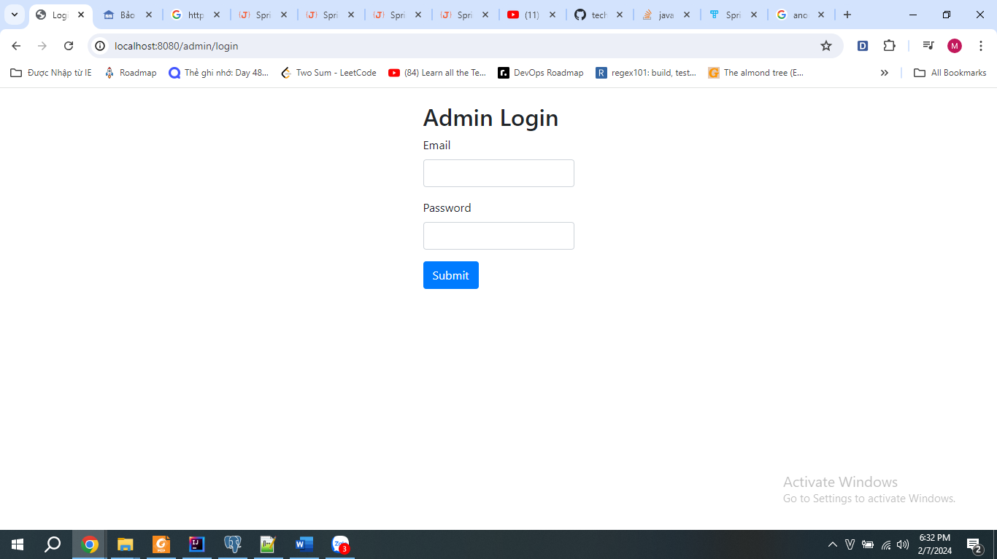

+Trang Youtube clone cho phép tài khoản thường(regular user) và không có tài khoản(anonymous)

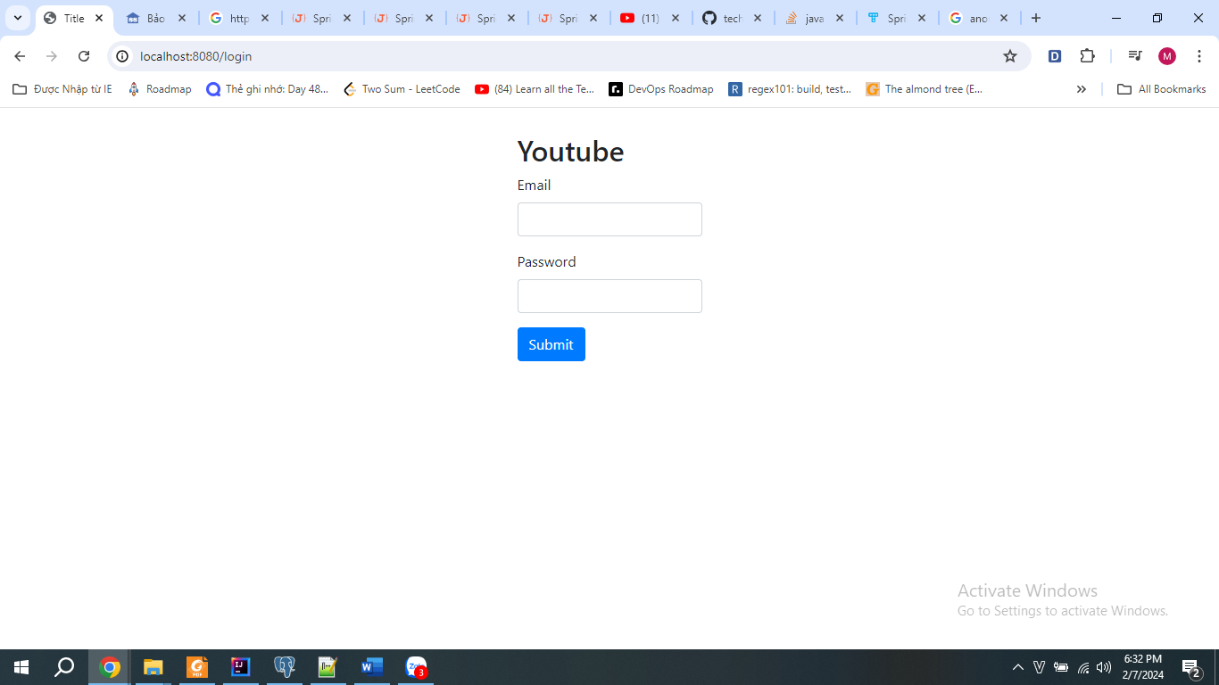

**2,Vấn đề:**

**-**Config Security

-Đăng nhập đúng email, password xảy ra lỗi

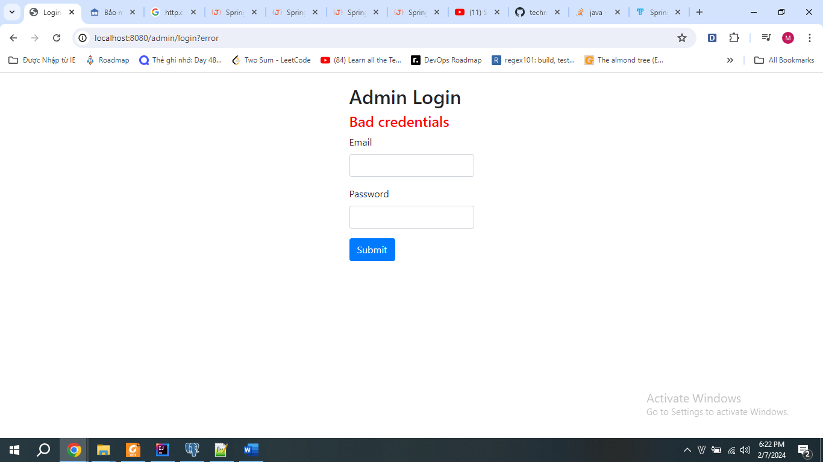

**3,Dự định**

-Hoàn thiện phân quyền admin, user

-Chỉnh sửa giao diện form , login .Thêm username , nút logout sau khi đăng nhập thành công

**Ngày 6**

**1,Công việc:**

-Trang đăng nhập:

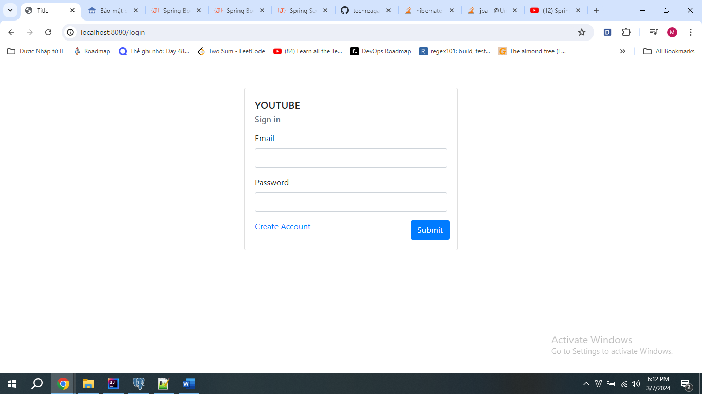

-Đăng nhập sai

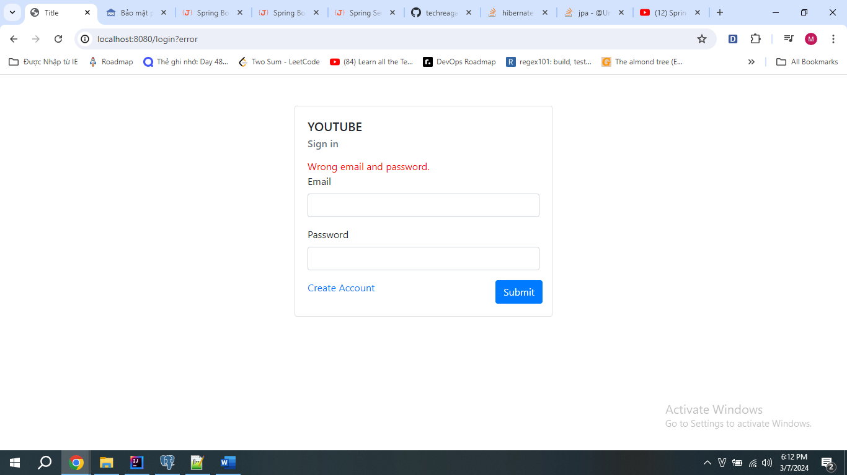

-Khi đăng nhập User có ROLE_ADMIN chuyển hướng sang trang Admin có channel name và avatar .Click vào sẽ có nút logout

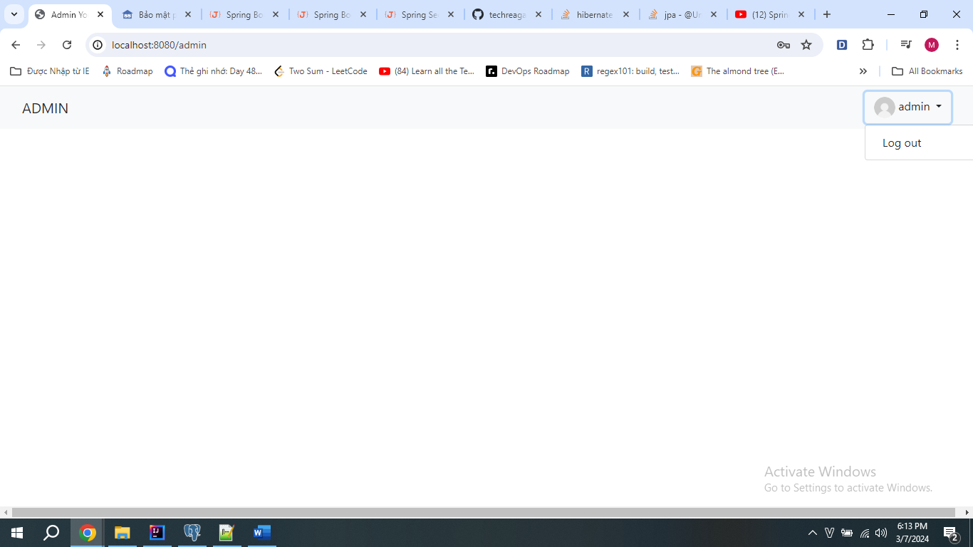

-Log out

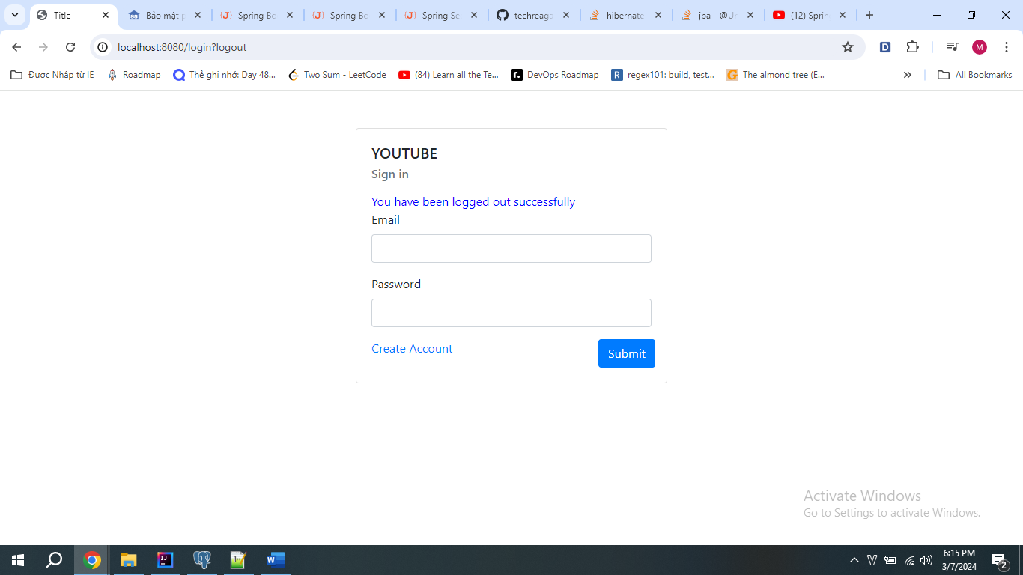

-Khi đăng nhập ROLE_USER sẽ được điều hướng sang trang chủ và hiển thị channel name và avatar

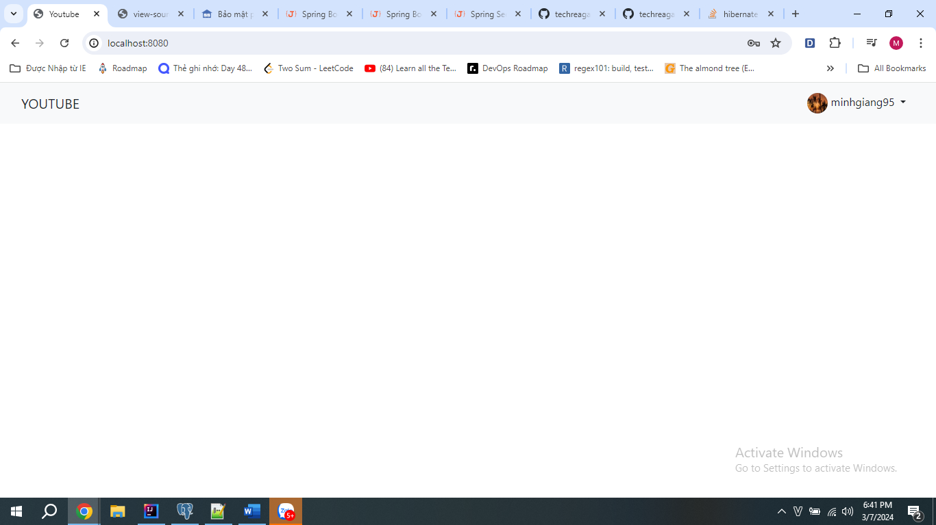

-Khi tài khoản với ROLE_USER truy cập vào trang admin sẽ điều hướng tới 1 trang thông bào lỗi còn anonymous user buộc phải đăng nhập

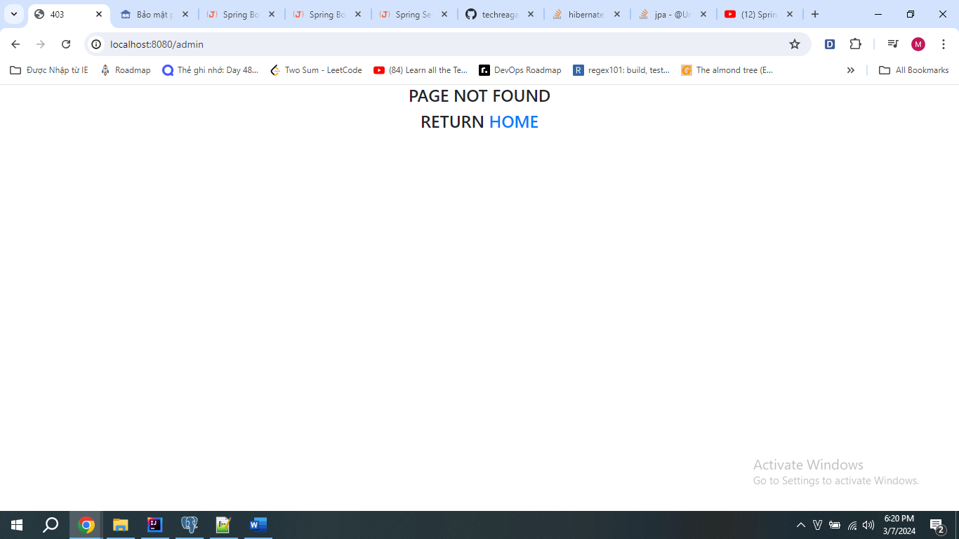

**2,Vấn đề:**

-Viết anotation check unique email và channel name

**3,Dự định**

-Tạo giao diện trang Admin .Quản lý danh sách User ,chỉnh sửa User

**Ngày 7**

1. **Công việc:**

-Tạo danh sách User với DataTables có xoá user và thay đổi role

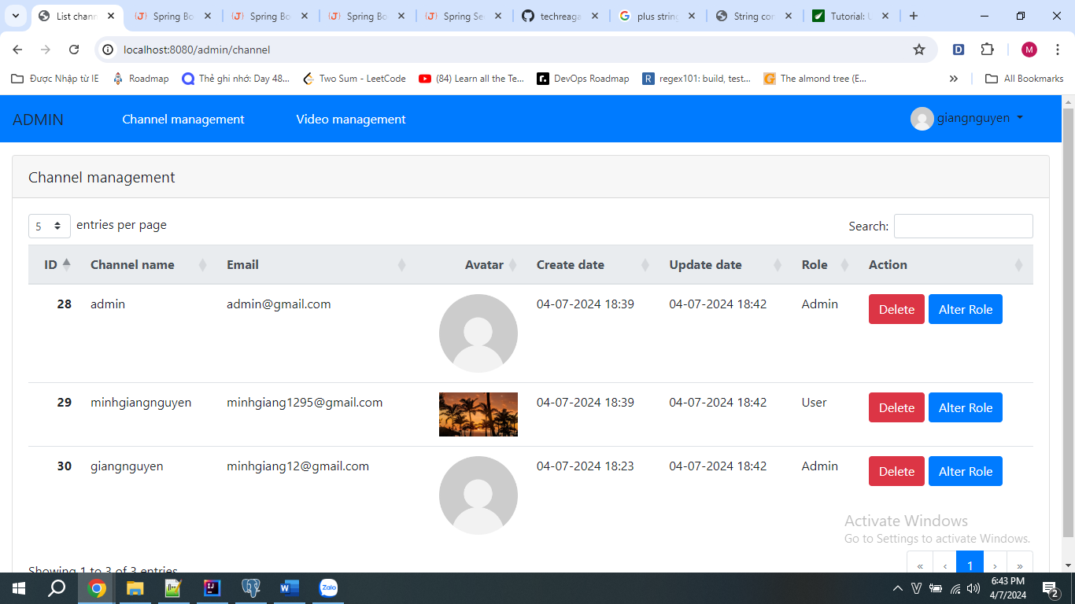

**2.Vấn đề**

-Danh sách user liên kết với danh sách video của từng user

**3.Dự định**

-Tạo profile có cập nhật chỉnh sửa thông tin user, tạo form upload video

**Ngày 8**

1. **Công việc:**

-Sử dụng Thymeleaf tạo các fragment .Truyền biến với từng trang vào fragment

-Tạo form upload video

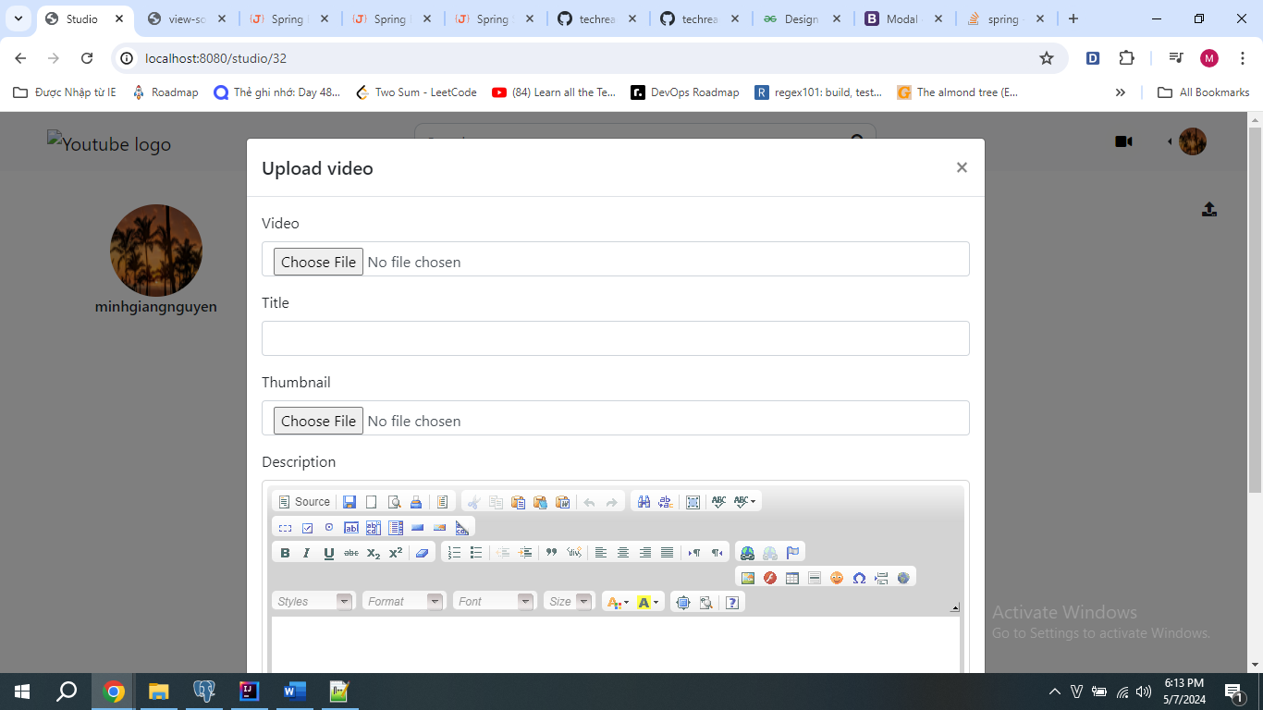

**2.Vấn đề**

-Truyền biến đường dẫn Studio logo không chỉ tới thư mục gốc , Studio logo không hiển thị

**3.Dự định**

-Xử lý insert upload video

**Ngày 9**

1. **Công việc:**

-Form upload video validation

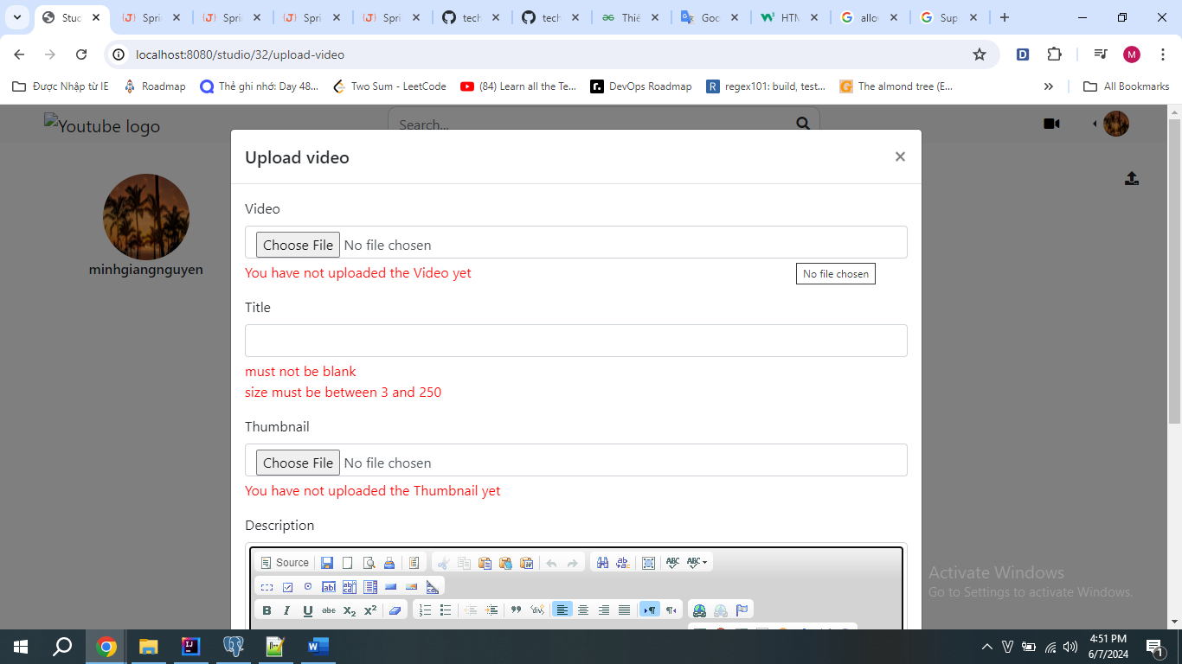

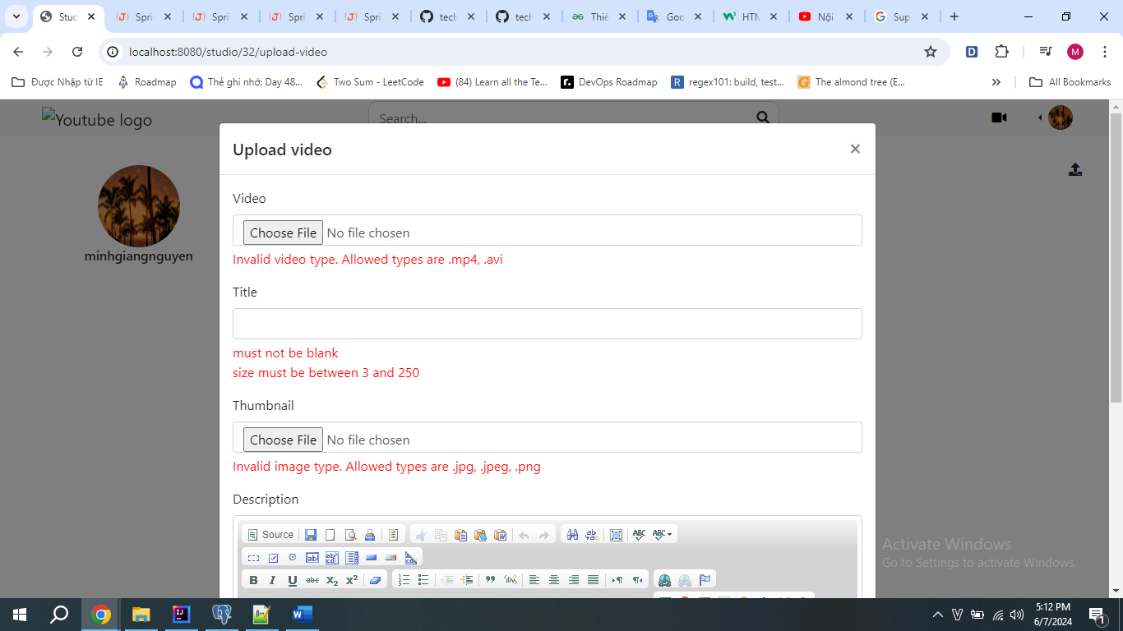

-Insert vào database với random video id

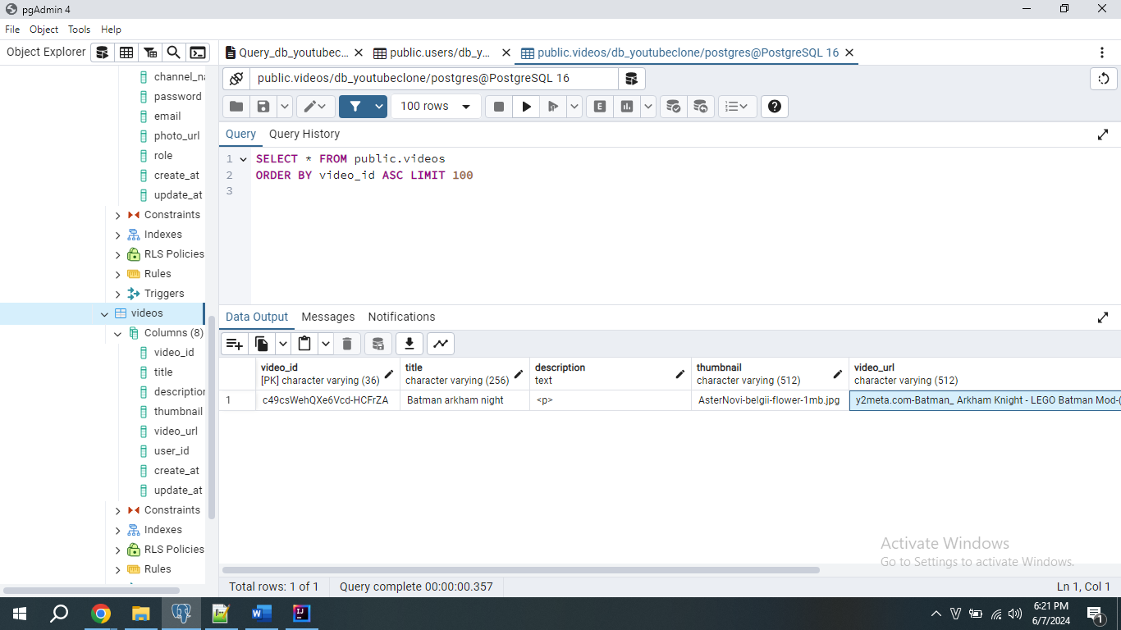

**2.Vấn đề**

- Chưa hiển thị hết các trường hợp validate trong form upload video

**3.Dự định**

-Giao diện trang chủ youtube

**Ngày 10**

1. **Công việc:**

-Danh sách video

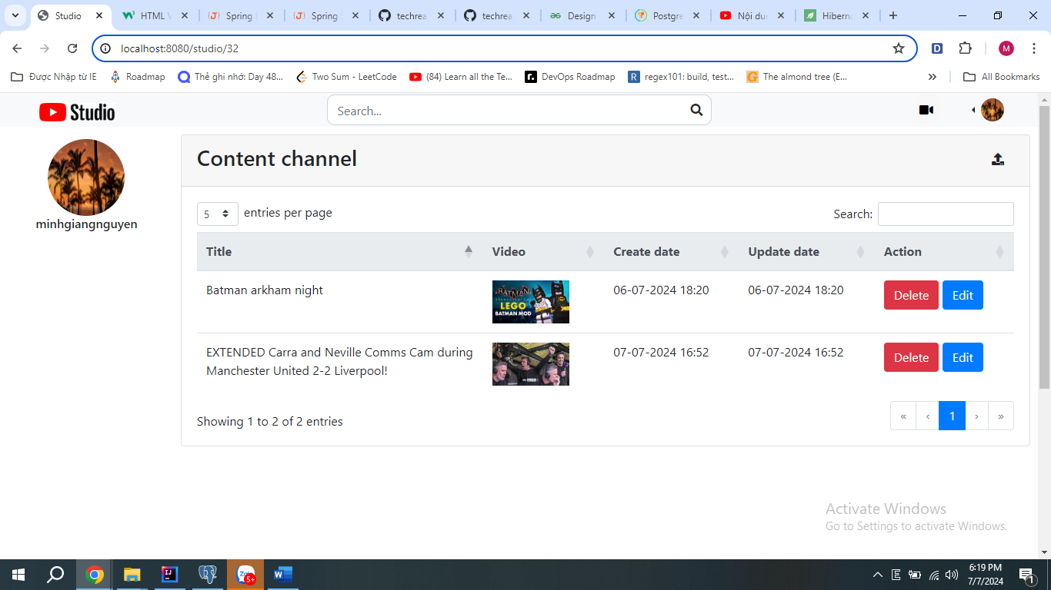

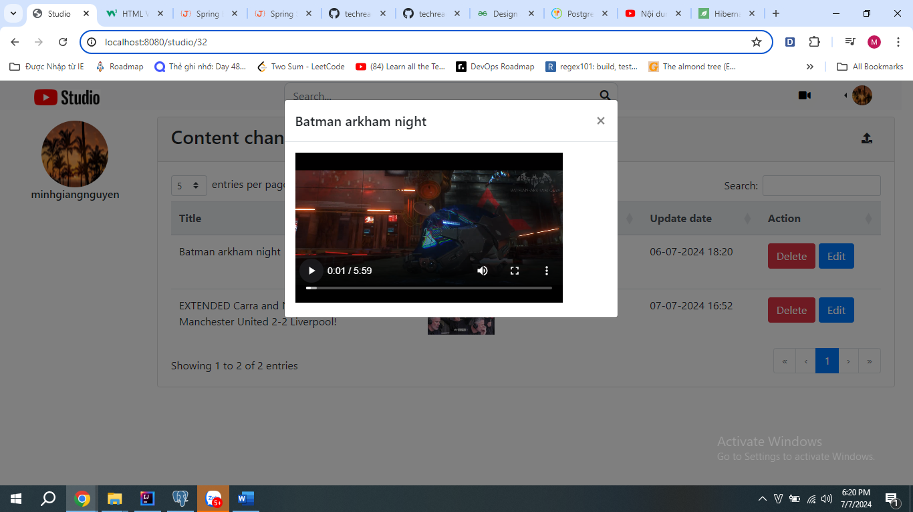

-Giao diện trang chủ

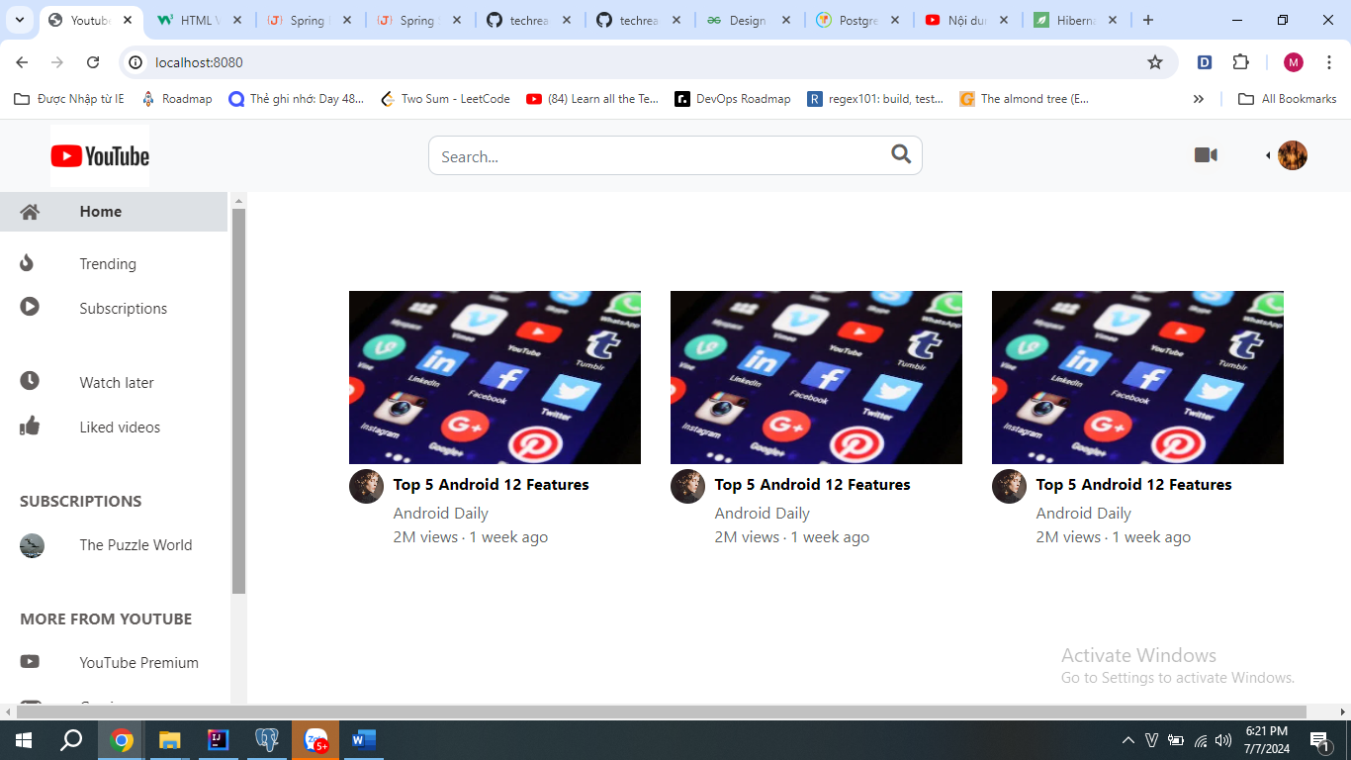

**2.Vấn đề**

- Lấy dữ liệu danh sách video với thông tin channel, hiện thị ra ngoài trang chủ

**3.Dự định**

-Hiện thị danh sách toàn bộ video ở trang chủ

-Thêm chức năng Edit/Delete video

**Ngày 11**

1. **Công việc:**

-Giao diện trang chủ với dữ liệu từ database

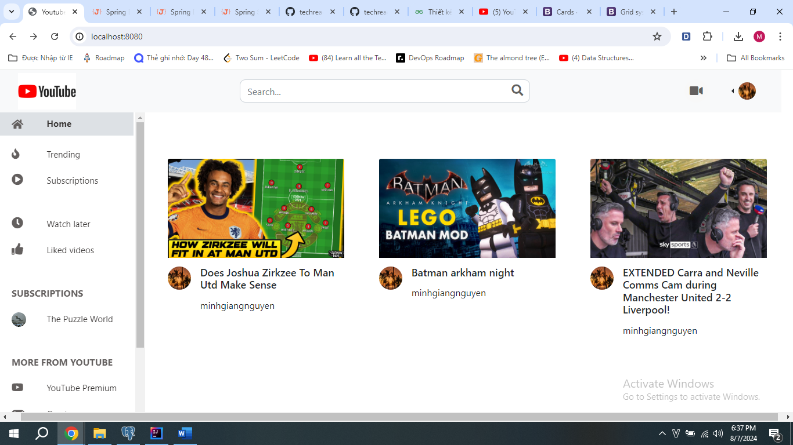

**2.Vấn đề**

- Responsive giao diện

**3.Dự định**

-Tạo giao diện trang Video